**Отчет по государственным услугам за 2024 год**

**КГУ «Школа- гимназия № 4 имени Л. Н. Толстого города Степногорск**

**отдела образования по городу Степногорск управления образования Акмолинской области»**

1. **Общие положения**

***1) Сведения об услугодателях****:*КГУ «Школа- гимназия № 4 имени Л.Н. Толстого города Степногорск отдела образования по городу Степногорск управления образования Акмолинской области».

**Юридический адрес**: 021500 Акмолинская область город Степногорск 4 микрорайон здание 45

***2) Информация о государственных услугах****:*

В КГУ «Школа- гимназия № 4 имени Л.Н. Толстого города Степногорск отдела образования по городу Степногорск управления образования Акмолинской области» оказывает **6** государственных услуг:

1. «Прием документов и зачисление в организации образования независимо от ведомственной подчиненности для обучения по общеобразовательным программам начального, основного среднего, общего среднего образования»;
2. «Прием документов для перевода детей между общеобразовательными учебными заведениями»;
3. «Прием документов для организации индивидуального бесплатного обучения на дому детей, которые по состоянию здоровья в течение длительного времени не могут посещать организации начального, основного среднего, общего среднего образования»;
4. «Выдача дубликатов документов об основном среднем, общем среднем образовании»;
5. Прием документов для прохождения аттестации педагогов;
6. Оказание финансовой и материальной помощи обучающимся и воспитанникам государственных организаций образования;

За **2024 год** КГУ «Школа- гимназия № 4 имени Л.Н.Толстого города Степногорск отдела образования по городу Степногорск управления образования Акмолинской области» оказано- **187** услуга;

- оказанных через ПОРТАЛ электронного правительства - **78** услуг;

- оказанных государственных услуг через информационные системы - **69** услуг;

- оказанных государственных услуг оказанных в бумажном варианте -**40** услуг

**-** оказанных через Государственная корпорация «Правительство для граждан»- 0

Все государственные услуги в сфере образования оказываются на бесплатной основе.

**Информация о государственных услугах:**

1. «Прием документов и зачисление в организации образования независимо от ведомственной подчиненности для обучения по общеобразовательным программам начального, основного среднего, общего среднего образования»-**126**
2. «Прием документов для перевода детей между общеобразовательными учебными заведениями»-**19**
3. «Прием документов для организации индивидуального бесплатного обучения на дому детей, которые по состоянию здоровья в течение длительного времени не могут посещать организации начального, основного среднего, общего среднего образования»-**2**
4. «Выдача дубликатов документов об основном среднем, общем среднем образовании»-**0**
5. Оказание финансовой и материальной помощи обучающимся и воспитанникам государственных организаций образования-**34**
6. Прием документов для прохождения аттестации педагогов-**6**

***3) Информация о наиболее востребованных государственных услугах:*** Наиболее востребованные государственные услуги:

*1. «Прием документов и зачисление в организации образования независимо от ведомственной подчиненности для обучения по общеобразовательным программам начального, основного среднего, общего среднего образования»;*

*2. «Прием документов для перевода детей между организациями начального, основного среднего, общего среднего образования».*

**2. Работа с услугополучателями:**

*1) Сведения об источниках и местах доступа к информации о порядке оказания государственных услуг.*

Вся необходимая информация для услугополучателей размещенна на официальном интернет ресурсе http://sc0004.stepnogorsk.aqmoedu.kz/ школы в разделе «Государственные услуги» размещены стандарты и правила оказания государственных услуг. Также на информационных стендах размещены стандарты и правила государственных услуг. Функционируют уголки самообслуживания.

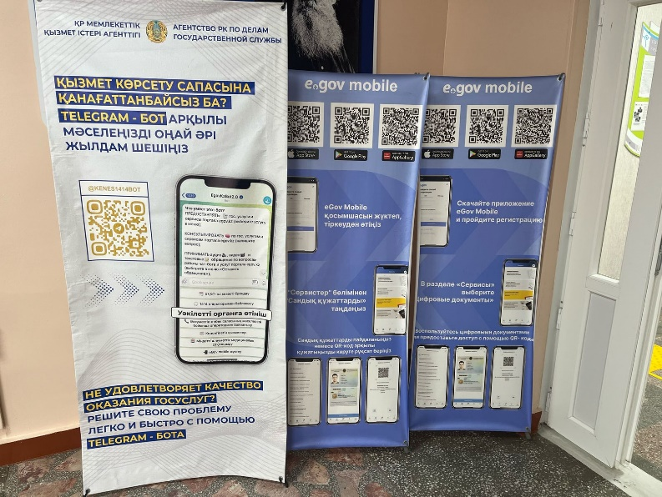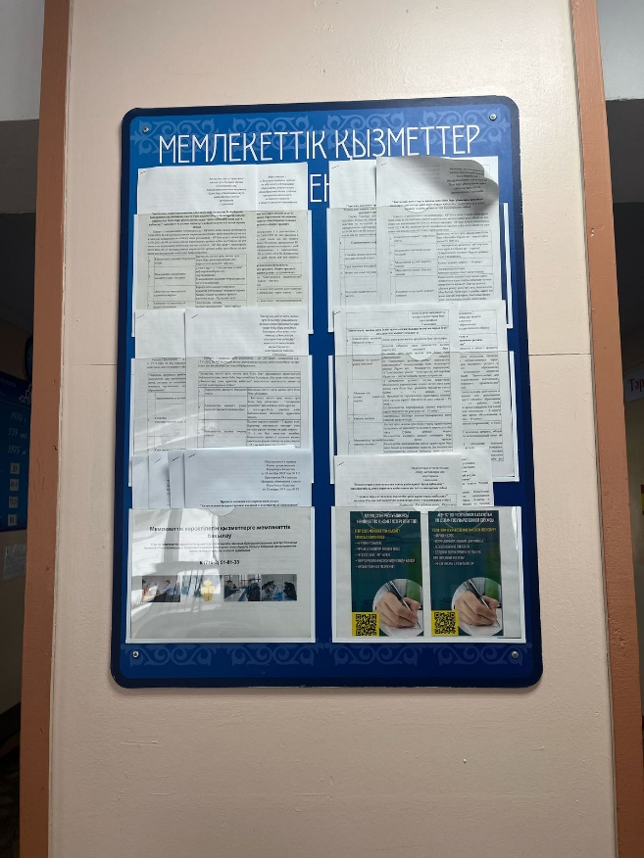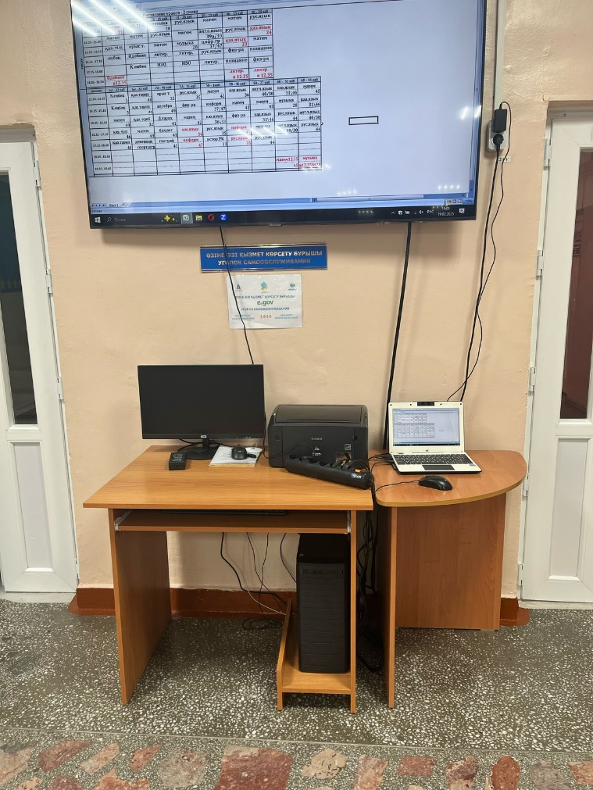

*2) Информация о публичных обсуждениях проектов подзаконных нормативных правовых актов, определяющих порядок оказания государственных услуг.*

В настоящее время публичное обсуждение проектов подзаконного правовых актов осуществляется на интернет портале открытых нормативно правовых актов.

**3. Деятельность по совершенствованию процессов оказания государственных услуг.**

*1) Результаты оптимизации и автоматизации процессов оказания государственных услуг.*

В целях снижение коррупционных рисков и повышения качества оказания государственных услуг «Прием документов для перевода детей между организациями начального, основного среднего, общего среднего образования»; «Прием документов и зачисление в организации образования независимо от ведомственной подчиненности для обучения по общеобразовательным программам начального, основного среднего, общего среднего образования»;работают в единой информационной системе **Аkmola.kz**.

В системе реализуются 2 автоматизированные государственные услуги. Так же функционирует система Министерства образования и науки Республики Казахстан **АРМ ГУ МОН РК**, в которой доступны 4 государственных услуги:

1. «Прием документов и зачисление в организации образования независимо от ведомственной подчиненности для обучения по общеобразовательным программам начального, основного среднего, общего среднего образования»;
2. «Прием документов для перевода детей между общеобразовательными учебными заведениями»
3. «Прием документов для организации индивидуального бесплатного обучения на дому детей, которые по состоянию здоровья в течение длительного времени не могут посещать организации начального, основного среднего, общего среднего образования»;
4. «Выдача дубликатов документов об основном среднем, общем среднем образовании»;

*2) Мероприятия направленные на повышение квалификации сотрудников в сфере оказания государственных услуг.*

В КГУ «Школа- гимназия № 4 имени Л.Н. Толстого города Степногорск отдела образования по городу Степногорск управления образования Акмолинской области» государственные услуги оказывают **4** сотрудников, которые обеспечены необходимой компьютерной техникой, в 2024 году 2 сотрудника прошели курсы повышения квалификации по государственным услугам.

**4. Контроль за качеством оказания государственных услуг**

*1) Информация о жалобах услугополучателей по вопросам оказания государственных услуг.* За 2024 год жалоб о предоставлении государственных услуг не поступало.

*2)Результаты внутреннего контроля за качеством оказания государственных услуг.*

Нарушений сроков оказания государственных услуг и необоснованных отказов не выявлено.

*3) Результаты общественного мониторинга качества оказания государственных услуг.*

В 2024 году нарушений сроков оказания государственной услуги не выявлено.

**5. Перспективы дальнейшей эффективности и повышения удовлетворенности услугополучателей качеством оказания государственных услуг.**

В 2024 году КГУ «Школа- гимназия № 4 имени Л.Н.Толстого города Степногорск отдела образования по городу Степногорск управления образования Акмолинской области» будет продолжена работа по обеспечению физических и юридических лиц доступными и качественными государственными услугами.

**Руководитель Е.Макарова**

**«Ақмола облысы білім басқармасының**

**Степногорск қаласы бойынша білім бөлімі Степногорск қаласының**

**Л.Н. Толстой атындағы № 4 мектеп -гимназиясы» КММ-нің**

**мемлекеттік көрсетілген қызметтер бойынша**

**2024 жылға арналған есеп**

1. **Жалпы ережелер**

***1)* *Көрсетілетін қызметті берушілер туралы мәліметтер:*** «Ақмола облысы білім басқармасының Степногорск қаласы бойынша білім бөлімі Степногорск қаласының Л.Н. Толстой атындағы № 4 мектеп -гимназиясы» КММ.

**Заңды мекенжайы**: Ақмола облысы, Степногорск қаласы, 4 шағынаудан,45 ғимарат.

***2) мемлекеттік көрсетілетін қызметтер туралы ақпарат****:*

«Ақмола облысы білім басқармасының Степногорск қаласы бойынша білім бөлімі Степногорск қаласының Л.Н. Толстой атындағы № 4 мектеп -гимназиясы» КММ –де 6 мемлекеттік қызмет көрсетіледі:

1. «Бастауыш, негізгі орта, жалпы орта білім берудің жалпы білім беретін бағдарламалары бойынша оқыту үшін ведомстволық бағыныстылығына қарамастан, білім беру ұйымдарына құжаттар қабылдау және оқуға қабылдау».
2. «Балаларды жалпы білім беретін оқу орындарының арасында ауыстыру үшін құжаттар қабылдау».
3. «Бастауыш, негізгі орта, жалпы орта білім беру ұйымдарына денсаулығына байланысты ұзақ уақыт бойы бара алмайтын балаларды үйде жеке тегін оқытуды ұйымдастыру үшін құжаттар қабылдау»;
4. «Негізгі орта, жалпы орта білім беру туралы құжаттардың телнұсқаларын беру».
5. «Педагогтерді аттестаттаудан өткізу үшін құжаттарды қабылдау»;
6. «Мемлекеттік білім беру ұйымдарының білім алушылары мен тәрбиеленушілеріне қаржылық және материалдық көмек көрсету».

2024 жылы «Ақмола облысы білім басқармасының Степногорск қаласы бойынша білім бөлімі Степногорск қаласының Л.Н. Толстой атындағы № 4 мектеп

гимназиясы» КММ –де **187**  мемлекеттік қызмет көрсетілген;

- электрондық үкімет порталы арқылы көрсетілген – **78** қызмет;

- Ақпараттық жүйелер арқылы көрсетілген мемлекеттік қызметтер - **69** қызмет;

- қағаз нұсқада көрсетілген мемлекеттік қызметтер - **40** қызмет

- "Азаматтарға арналған үкімет" мемлекеттік корпорациясы арқылы көрсетілді-0

Білім беру саласындағы барлық мемлекеттік қызметтер тегін көрсетіледі.

***Мемлекеттік қызметтер туралы ақпарат:***

1. «Бастауыш, негізгі орта, жалпы орта білім берудің жалпы білім беретін бағдарламалары бойынша оқыту үшін ведомстволық бағыныстылығына қарамастан, білім беру ұйымдарына құжаттар қабылдау және оқуға қабылдау»-**126**
2. «Балаларды жалпы білім беретін оқу орындарының арасында ауыстыру үшін құжаттар қабылдау»-**19**
3. «Бастауыш, негізгі орта, жалпы орта білім беру ұйымдарына денсаулығына байланысты ұзақ уақыт бойы бара алмайтын балаларды үйде жеке тегін оқытуды ұйымдастыру үшін құжаттар қабылдау»-**2**
4. «Негізгі орта, жалпы орта білім беру туралы құжаттардың телнұсқаларын беру»-**0**
5. «Мемлекеттік білім беру ұйымдарының білім алушылары мен тәрбиеленушілеріне қаржылық және материалдық көмек көрсету»-**34**
6. «Педагогтерді аттестаттаудан өткізу үшін құжаттарды қабылдау»-**6**

*3) Неғұрлым сұранысқа ие мемлекеттік көрсетілетін қызметтер туралы ақпарат:*

Білім беру саласында сұранысқа ие мемлекеттік қызметтер:

*1. «Бастауыш, негізгі орта, жалпы орта білім берудің жалпы білім беретін бағдарламалары бойынша оқыту үшін ведомстволық бағыныстылығына қарамастан білім беру ұйымдарына құжаттар қабылдау және оқуға қабылдау»;*

*2. «Бастауыш, негізгі орта, жалпы орта білім беру ұйымдары арасында балаларды ауыстыру үшін құжаттарды қабылдау»;*

**2. Қызмет алушылармен жұмыс:**

*1) Мемлекеттік қызметтер көрсету тәртібі туралы ақпаратқа қол жеткізу көздері мен орындары туралы мәліметтер.*

Көрсетілетін қызметті алушылар үшін барлық қажетті ақпарат ресми интернет ресурста орналастырылған http://sc0004.stepnogorsk.aqmoedu.kz/ мектептің «Мемлекеттік көрсетілетін қызметтер» бөлімінде мемлекеттік қызмет көрсету стандарттары мен ережелері орналастырылған. Сондай-ақ, ақпараттық стендтерде мемлекеттік көрсетілетін қызметтердің стандарттары мен ережелері орналастырылған. Өзіне-өзі қызмет көрсету бұрыштары жұмыс істейді.



*2) мемлекеттік қызметтер көрсету тәртібін айқындайтын заңға тәуелді нормативтік құқықтық актілердің жобаларын жария талқылаулар туралы ақпарат.*

Қазіргі уақытта заңға тәуелді құқықтық актілердің жобаларын жария талқылау ашық нормативтік құқықтық актілердің интернет порталында жүзеге асырылады.

**3. Мемлекеттік қызметтер көрсету процестерін жетілдіру жөніндегі қызмет.**

*1) Мемлекеттік қызметтер көрсету процестерін оңтайландыру және автоматтандыру нәтижелері.*

Сыбайлас жемқорлық тәуекелдерін төмендету және Мемлекеттік қызмет көрсету сапасын арттыру мақсатында *«Бастауыш, негізгі орта, жалпы орта білім беру ұйымдары арасында балаларды ауыстыру үшін құжаттарды қабылдау»;* *«Бастауыш, негізгі орта, жалпы орта білім берудің жалпы білім беретін бағдарламалары бойынша оқыту үшін ведомстволық бағыныстылығына қарамастан білім беру ұйымдарына құжаттар қабылдау және оқуға қабылдау»* бірыңғай ақпараттық жүйеде жұмыс істейді **Аkmola.kz.**

Жүйеде -**2** автоматтандырылған мемлекеттік қызмет іске асырылуда.

Сондай-ақ, барлық білім беру ұйымдарында Қазақстан Республикасы Білім және ғылым министрлігінің **ҚР БҒМ ММ АЖО** жүйесі жұмыс істейді, онда -**4** мемлекеттік қызмет қолжетімді:

1. «Бастауыш, негізгі орта, жалпы орта білім берудің жалпы білім беретін бағдарламалары бойынша оқыту үшін ведомстволық бағыныстылығына қарамастан, білім беру ұйымдарына құжаттар қабылдау және оқуға қабылдау»;
2. «Балаларды жалпы білім беретін оқу орындарының арасында ауыстыру үшін құжаттар қабылдау»;
3. «Бастауыш, негізгі орта, жалпы орта білім беру ұйымдарына денсаулығына байланысты ұзақ уақыт бойы бара алмайтын балаларды үйде жеке тегін оқытуды ұйымдастыру үшін құжаттар қабылдау»;
4. «Негізгі орта, жалпы орта білім беру туралы құжаттардың телнұсқаларын беру»

*2) мемлекеттік қызметтер көрсету саласында қызметкерлердің біліктілігін арттыруға бағытталған іс-шаралар.*

«Ақмола облысы білім басқармасының Степногорск қаласы бойынша білім бөлімі Степногорск қаласының Л.Н. Толстой атындағы № 4 мектеп -гимназиясы» КММ-де мемлекеттік қызметтерді қажетті компьютерлік техникамен қамтамасыз етілген **4** қызметкер көрсетеді, 2024 жылы **2** қызметкер мемлекеттік қызметтер бойынша біліктілікті арттыру курстарынан өттілген.

**4. Мемлекеттік қызмет көрсету сапасын бақылау**

*1) Мемлекеттік қызметтер көрсету мәселелері бойынша көрсетілетін қызметті алушылардың шағымдары туралы ақпарат.* 2024 жылы мемлекеттік қызмет көрсету туралы шағымдар түскен жоқ.

*2) мемлекеттік қызметтер көрсету сапасын ішкі бақылау нәтижелері.*

Мемлекеттік қызметтерді көрсету мерзімдерін бұзу және негізсіз бас тарту анықталған жоқ.

*3) мемлекеттік қызметтер көрсету сапасына қоғамдық мониторинг нәтижелері.*

2024 жылы мемлекеттік қызмет көрсету сапасына мемлекеттік қызмет көрсету мерзімдерін бұзу анықталған жоқ.

**5. Мемлекеттік көрсетілетін қызметтердің одан әрі тиімділігін және оның сапасына қыметті алушылардың қанағаттануын арттыру**

2024 жылы «Ақмола облысы білім басқармасының Степногорск қаласы бойынша білім бөлімі Степногорск қаласының Л.Н. Толстой атындағы № 4 мектеп -гимназиясы» КММ-де жеке және заңды тұлғаларды қолжетімді және сапалы мемлекеттік қызметтермен қамтамасыз ету бойынша жұмысты жалғастыратын болады.

**Басшы Е. Макарова**